RAPORT OTWARCIA

- Zobowiązania z tytułu dostaw i usług oraz zobowiązania publiczno – prawne
Zobowiązania miasta na koniec roku 2010 wyniosły 77 496 063,70 zł, z czego 28 % (tj. 21 654 977,66zł) stanowiły zobowiązania wymagalne – tj. nie zapłacone do 31.12.2010 r. W ramach zobowiązań wymagalnych 23 % stanowią zobowiązania, których terminy płatności minęły 31 sierpnia 2010 r. Dla większości zobowiązań wymagalnych termin płatności minął w ostatnim kwartale 2010 r.
W kwocie zobowiązań wymaganych nie ujęto kwoty 9 854 458,00 zł, stanowiącej przeterminowane zobowiązania wobec Komunikacyjnego Związku Komunalnego GOP w Katowicach z tytułu wpłat na dofinansowanie komunikacji za okres od maja do grudnia 2010 r. W styczniu 2011 roku, w odpowiedzi na wniosek Pani Grażyny Dziedzic - Prezydent Miasta Ruda Śląska, otrzymano informację o podjęciu przez KZK GOP w Katowicach uchwały (Nr 3/2011, z dnia 11 stycznia 2011 r.), w której ustalono harmonogram wpłat na dofinansowanie komunikacji za rok 2010 oraz odstąpiono od naliczania odsetek z tytułu wpłat nieterminowych. Termin pierwszej wpłaty dotyczącej roku 2010 wyznaczono na koniec stycznia 2011 r.
W roku 2010 część zobowiązań z tytułu dostaw i usług (dotyczących zadań inwestycyjnych i remontowych) została objęta przez kontrahentów cesją wierzytelności i factoringiem w trzech bankach. Łączna kwota zadłużenia z tego tytułu na dzień 31 grudnia 2010 r. wyniosła 11 094 848,96 zł i stanowiła 20 % ogólnej sumy zobowiązań z tytułu dostaw i usług. W roku 2010 spłacono wierzytelności objęte factoringiem na łączną kwotę 2 168 233,74 zł. Koszt finansowy factoringu w roku 2010 wyniósł 181 283,70 zł;

- koszt finansowy związany z factoringiem uruchomionym w Banku 1 jest ustalony w porozumieniach stanowiących załączniki do umowy factoringowej zawartej przez wierzycieli miasta z tym bankiem. W porozumieniach ustalono nowy, dłuższy termin spłaty zobowiązań. Za okres od terminu płatności wynikającego z faktur objętych factoringiem do terminu spłaty ustalonego w porozumieniach, bank pobiera odsetki w wysokości stopy WIBOR 1M powiększonej o 2 punkty procentowe. W przypadku uregulowania przez miasto zobowiązań po terminie spłaty, bank naliczy odsetki ustawowe; w roku 2010 opłacono koszty finansowe (90 688,21 zł), natomiast - zgodnie z ustalonymi terminami płatności - nie dokonano spłaty kapitału;

- umowa factoringowa zawarta przez wierzyciela miasta z Bankiem 2 przewiduje spłatę: odsetek dyskontowych od 31 dnia po dacie wystawienia faktury do daty płatności na fakturze, a także prowizji operacyjnej liczonej jako 0,9 % od wartości brutto każdej faktury. Ponadto od przyznanego wierzycielowi miasta limitu factoringowego bank nalicza prowizję przygotowawczą w wysokości 1 % tego limitu (wysokość tej prowizji może wynosić 24 000,00 zł). Miasto w aneksie do umowy o roboty budowlane zawartej z wykonawcą (wierzycielem) zobowiązało się pokryć wszystkie koszty związane z finansowaniem wierzytelności objętych factoringiem, a wykonawca zobowiązał się ustalić w fakturach przedłużony do 120 dni termin płatności; w roku 2010 dokonano spłaty zobowiązań w kwocie 2 168 233,74 zł oraz opłacono koszty finansowe w kwocie 90 595,49 zł;

- w przypadku wierzytelności scedowanej przez wykonawcę na Bank 3 podpisane zostało porozumienie (pomiędzy miastem, a wierzycielem), na mocy którego wynegocjowano nowe, dłuższe terminy płatności oraz ustalono, że od każdej wierzytelności miasto zapłaci 75 % wartości odsetek ustawowych, a pozostałe 25 % wartości tych odsetek zostanie umorzone, gdy płatność będzie dokonana w terminie; porozumienie dotyczyło kwoty 1 009 540,44 zł oraz kosztów finansowych od kwot wpłaconych w terminie w wysokości 59 168,42 zł. (*porozumienie zawarte przez Panią Prezydent Grażynę Dziedzic)

Ponadto w ogólnej kwocie zobowiązań znaczną część (27 %, tj. 20 766 329,07 zł) stanowią niewymagalne zobowiązania z tytułu dodatkowego wynagrodzenia rocznego oraz niewymagalne zobowiązania publiczno – prawne (z tytułu składek na ubezpieczenia społeczne, zdrowotne oraz podatek dochodowy) dotyczące zarówno dodatkowego wynagrodzenia rocznego, jak i wynagrodzeń za grudzień 2010r.

Tabela 1.
Zobowiązania z tytułu dostaw i usług oraz zobowiązania publiczno - prawne
Rodzaj zobowiązań |  | stan na dzień 08.12.2010* |  |  | stan na dzień 31.12.2010
 |  | niewymagalne | Wymagalne | RAZEM | niewymagalne | wymagalne | RAZEM
Zobowiązania z tytułu dostaw i usług |  | 22 012 842,85 | 27 522 883,89 | 49 535 726,74 | 35 074 756,87 | 21 654 977,76 | 56 729 734,63
 | Urząd Miasta | 20 300 000,00 | 23 600 000,00 | 43 900 000,00 | 32 669 213,67 | 17 066 216,54 | 49 735 430,21
 | MZOPO | 516 494,84 | 3 279 408,91 | 3 795 903,75 | 1 359 424,52 | 3 245 618,10 | 4 605 042,62
 | MOPS | 870 982,88 | 213 408,49 | 1 084 391,37 | 363 707,61 | 784 778,95 | 1 148 486,56
 | MOSiR | 105 183,00 | 398 548,00 | 503 731,00 | 260 374,81 | 519 654,09 | 780 028,90
 | Pozostałe jednostki miejskie | 220 182,13 | 31 518,49 | 251 700,62 | 422 036,26 | 38 710,08 | 460 746,34
Zobowiązania z tytułu dodatkowego wynagrodzenia rocznego |  | - | - | - | 12 587 733,42 | - | 12 587 733,42
Zobowiązania z tytułu ubezpieczeń społecznych i Funduszu Pracy |  | - | - | - | 4 040 074,77 | - | 4 040 074,77
Zobowiązania wobec urzędu skarbowego |  | - | - | - | 4 138 520,88 | - | 4 138 520,88
* | zobowiązania wyliczono na podstawie zapisów w księgach oraz informacji z jednostek organizacyjnych |  |  |  |  | Suma zobowiązań: | 77 496 063,70

Tabela 2.
Kwoty objęte factoringiem lub cesją wierzytelności (według stanu na 31.12.2010 r.),
kwoty spłacone i poniesione koszty finansowe w roku 2010

Bank finansujący | Kwota objęta factoringiem według stanu na 31.12.2010r. | Kwota spłaty  w roku 2010 | Kwota kosztów poniesionych w roku 2010
Bank 1 | 1 344 048,95 | 2 168 233,74 | 90 595,49
Bank 2 | 8 741 259,57 | - | 90 688,21
Bank 3 | 1 009 540,44 | - | -
Razem: | 11 094 848,96 | 2 168 233,74 | 181 283,70

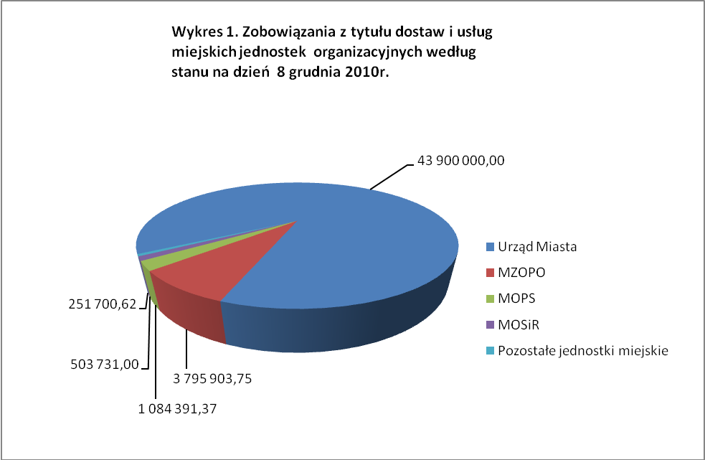

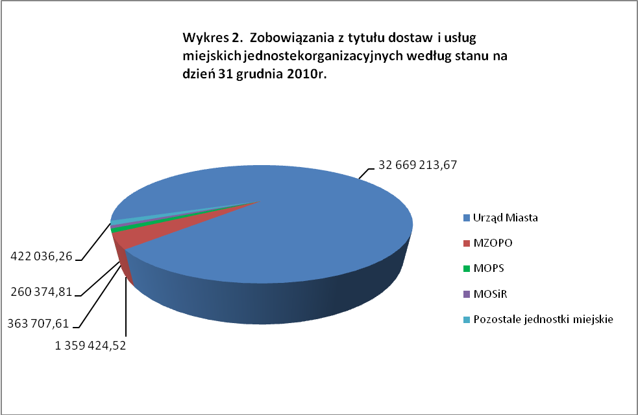

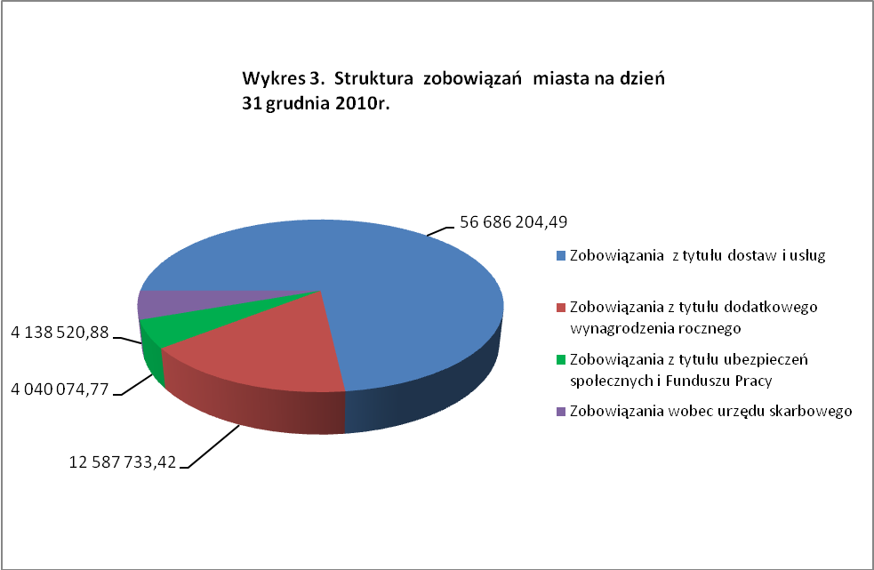

- Stan zadłużenia z tytułu kredytów, pożyczek i obligacji
Na dzień 31 grudnia 2010 r. stan zadłużenia z tytułu kredytów, pożyczek i obligacji komunalnych wynosił 206 046 271,13 zł (kwota wyraża wartość kapitału, nie przedstawia natomiast kosztów finansowych i prowizji). Blisko połowę tej sumy stanowią wyemitowane przez miasto obligacje komunalne, 20 % to kredyty inwestycyjne, a 31 % zadłużenia stanowią pożyczki z Narodowego i Wojewódzkiego Funduszu Ochrony Środowiska i Gospodarki Wodnej. Koszty finansowe związane z zadłużeniem miasta z tytułu kredytów, pożyczek i obligacji poniesione w roku 2010 zamknęły się kwotą 9 033 474,67zł. Pozyskany z tych instrumentów kapitał był przeznaczony (zgodnie z zawartymi umowami) na sfinansowanie inwestycji miasta.

Szczegółowe informacje dotyczące zadłużenia miasta z tytułu kredytów, pożyczek i obligacji zawiera Tabela 4.

Ponadto miasto dysponuje możliwością zaciągnięcia kredytu obrotowego w rachunku bieżącym z przeznaczeniem na pokrycie przejściowego deficytu budżetu jednostki. Na dzień 8 grudnia 2010 r. kredyt ten był wykorzystany w kwocie 6 175 848,63 zł i został spłacony do końca roku 2010.

Tabela 3.
Stan zadłużenia z tytułu kredytów, pożyczek i obligacji
Kredyty, pożyczki, obligacje | stan na dzień 08.12.2010 | stan na dzień 31.12.2010 | koszty finansowe w roku 2010
Kredyt w rachunku bieżącym na pokrycie przejściowego deficytu budżetu jednostki samorządu terytorialnego | 6 175 848,63 | - | 467 795,80
Kredyt inwestycyjny - PKO SA | 6 137 525,40 | 6 137 525,40 | 467 795,80
Kredyt inwestycyjny ING BSK SA | 35 000 000,00 | 35 000 000,00 | 2 132 781,18
Pożyczki z WFOŚiGW i NFOŚiGW | 60 057 991,43 | 63 308 745,73 | 252 442,19
Obligacje | 101 600 000,00 | 101 600 000,00 | 6 180 455,50
PODSUMOWANIE | 208 971 365,46 | 206 046 271,13 | 9 033 474,67

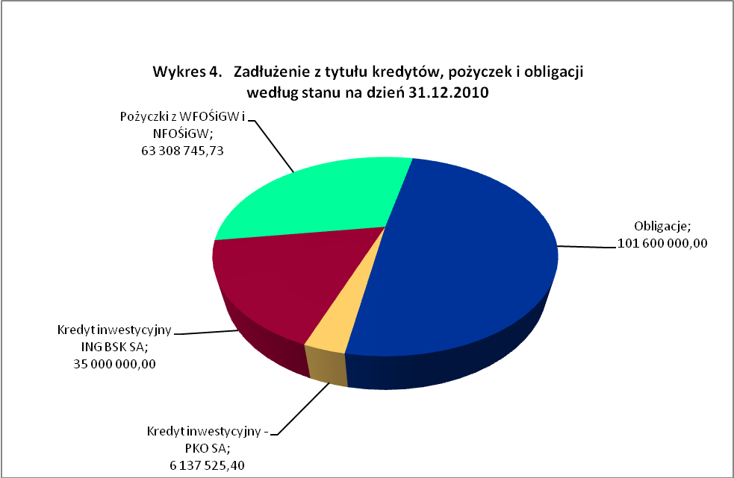

Porównanie instrumentów finansowych służących finansowaniu inwestycji
Zdecydowanie najkorzystniejszym instrumentem finansowym są pożyczki z Narodowego i Wojewódzkiego Funduszu Ochrony Środowiska i Gospodarki Wodnej. W zależności od zawartej umowy, pożyczki te są oprocentowane w wysokości 0,2 – 0,6 stopy redyskonta weksli (obecnie stopa ta wynosi 4 %). Oprocentowanie jednej z pożyczek wynosi 1 % w skali roku. Ponadto, również w jednym przypadku, pożyczka jednoroczna jest oprocentowana 4,8 % w skali roku. Ograniczeniem możliwości zaciągania takich pożyczek jest cel, na jaki można je przeznaczyć (projekty ekologiczne). Terminy karencji w spłacie pożyczek wynoszą od 6 miesięcy do ponad trzech lat. Kapitał wraz z odsetkami spłacany jest w ratach miesięcznych lub kwartalnych. Istnieje możliwość umorzenia części pożyczek, jednak pod warunkiem, że kwota umorzenia zostanie zaangażowana w nowy projekt inwestycyjny zgodny z celami Funduszu.
Umowy o udzielenie kredytów inwestycyjnych zawarte zostały z bankiem PKO SA i ING BSK SA, po przeprowadzeniu przetargów nieograniczonych w trybie ustawy – Prawo zamówień publicznych;
- oprocentowanie kredytu zaciągniętego w banku PKO SA jest równe stopie WIBOR 1M powiększonej o marżę banku 0,04 p. p. Dla przykładu – za grudzień 2010 r. oprocentowanie kredytu wynosiło 3,6495 %. Po rocznej karencji, spłata kredytu wraz z odsetkami odbywa się w miesięcznych ratach.

- kredyt inwestycyjny w ING BSK SA jest oprocentowany w wysokości stopy WIBOR dla depozytów jednomiesięcznych, powiększonej o marżę banku - 2,18 %. Dla przykładu – oprocentowanie za grudzień 2010r. wynosiło: 5,79%. Do końca 2010 roku kredyt nie był spłacany (zgodnie z umową kredytu obowiązywała roczna karencja). Kredyt jest spłacany w miesięcznych ratach począwszy od stycznia 2011r.

Na dzień 31 grudnia 2010r. stan wyemitowanych obligacji komunalnych (w wartości emisyjnej, tj. w wartości kapitału, bez kosztów finansowych) wynosił 101 600 000,00 zł. Na kwotę zadłużenia z tego tytułu składa się 9 serii obligacji 5-, 6-, 7-letnich wyemitowanych w okresie od września 2004 r. do grudnia 2008 r. Terminy wykupu poszczególnych serii przypadają na lata 2011 – 2015. Spłata odsetek następuje w rocznych okresach odsetkowych;

- obligacje wyemitowane za pośrednictwem Banku Ochrony Środowiska SA, o łącznej wartości wszystkich serii na dzień 31.12.2010 r. wynoszącej 55 100 000,00 zł są oprocentowane według średniej stopy rentowności 52-tygodniowych bonów skarbowych powiększonej o marżę banku. Wysokość marży zależy między innymi od długości okresu, na który wyemitowano obligacje i wynosi od 0,32 % do 0,34 % dla obligacji (5-, 6-, 7- letnich) emitowanych w roku 2006, 0,53 % i 0,58 % dla obligacji (6- i 7-letnich) emitowanych w roku 2005 oraz 1,7 % dla 7-letnich obligacji emitowanych w roku 2004. Dla przykładu oprocentowanie obligacji serii C-04, 7-letnich, wyemitowanych w roku 2004 wyniosło 5,004 % (za 2010 rok) a oprocentowanie obligacji serii A-06, 5-letnich wyemitowanych w roku 2006 wynosiło 4,559 %

- w 2008 roku wyemitowano obligacje za pośrednictwem ING Banku Śląskiego SA. Wartość łączna trzech serii obligacji (5-, 6-, 7-letnich) wyniosła 46 500 000,00 zł. Oprocentowanie tych obligacji jest zmienne, równe stopie WIBOR 12M powiększonej o marżę banku: 1,48 % dla obligacji 5-letnich, 1,58 % dla obligacji 6-letnich oraz 1,63 % dla obligacji 7-letnich. Dla przykładu za rok 2010 oprocentowanie to wynosiło 5,82 % dla obligacji 5-letnich, 5,92 % dla obligacji 6-letnich i 5,97 % dla obligacji 7-letnich.

Koszty finansowe obligacji, tj. zapłacone odsetki za lata 2005 – 2010 wyniosły 20 917 372,83 zł.

Pożyczki i kredyty nie obciążają w sposób znaczny płynności finansowej miasta. Ich spłata następuje systematycznie co miesiąc lub kwartał, w zależności od postanowień umowy. W przypadku obligacji występuje niebezpieczeństwo zachwiania płynności finansowej miasta. W terminie wykupu obligacji należy zabezpieczyć całą wartość emisji wraz z kosztami finansowymi za ostatni okres odsetkowy (roczne koszty finansowe), ponadto odsetki od obligacji płacone są co roku w dacie emisji w kwocie za cały rok. Przykładowo, w grudniu 2010 r. zbiegły się okresy odsetkowe od obligacji wyemitowanych za pośrednictwem:

- ING Banku Śląskiego SA – koszt finansowy: 2 820 450,00zł,
oraz
- dwóch serii obligacji wyemitowanych za pośrednictwem BOŚ SA – koszt finansowy: 819 476,50 zł.

Porównując sposoby finansowania wydatków inwestycyjnych (kredyty, pożyczki, obligacje) należy wziąć pod uwagę także okres karencji, który w przypadku kredytów wynosi nie więcej niż rok, natomiast w przypadku obligacji wynosi co najmniej 5 lat. Ponadto, w przeciwieństwie do kredytów inwestycyjnych, emisja obligacji nie wymaga zastosowania trybów przewidzianych ustawą – Prawo zamówień publicznych.

Tabela 5.
Termin wykupu obligacji oraz dotychczas poniesione koszty finansowe
Seria | Bank organizujący program emisji (Agent) | termin wykupu |  | kwota wykupu |  | dotychczasowe koszty finansowe (od pierwszego okresu odsetkowego, z uwzględnieniem roku 2010)
C-04 | Bank Ochrony Środowiska SA | 08.2011* |  | 2 000 000,00 |  | 425 561,40
B-05 | Bank Ochrony Środowiska SA | 12.2011* |  | 10 000 000,00 |  | 2 755 128,00
A-06 | Bank Ochrony Środowiska SA | 09.2011* |  | 10 000 000,00 |  | 3 589 869,50
C-05 | Bank Ochrony Środowiska SA | 08.2012 |  | 13 000 000,00 |  | 2 771 353,00
B-06 | Bank Ochrony Środowiska SA | 12.2012 |  | 7 100 000,00 |  | 1 962 882,33
C-06 | Bank Ochrony Środowiska SA | 10.2013 |  | 13 000 000,00 |  | 2 818 428,60
A | ING Bank Śląski SA | 12.2013 |  | 15 000 000,00 |  | 6 594 150,00
B | ING Bank Śląski SA | 12.2014 |  | 15 000 000,00
C | ING Bank Śląski SA | 12.2015 |  | 16 500 000,00
RAZEM |  |  |  | 101 600 000,00 |  | 20 917 372,83
* | źródłem pokrycia wykupu obligacji będzie emisja obligacji w tej samej wartości
 | przy założeniu, że data emisji pokryje się z datą wykupu

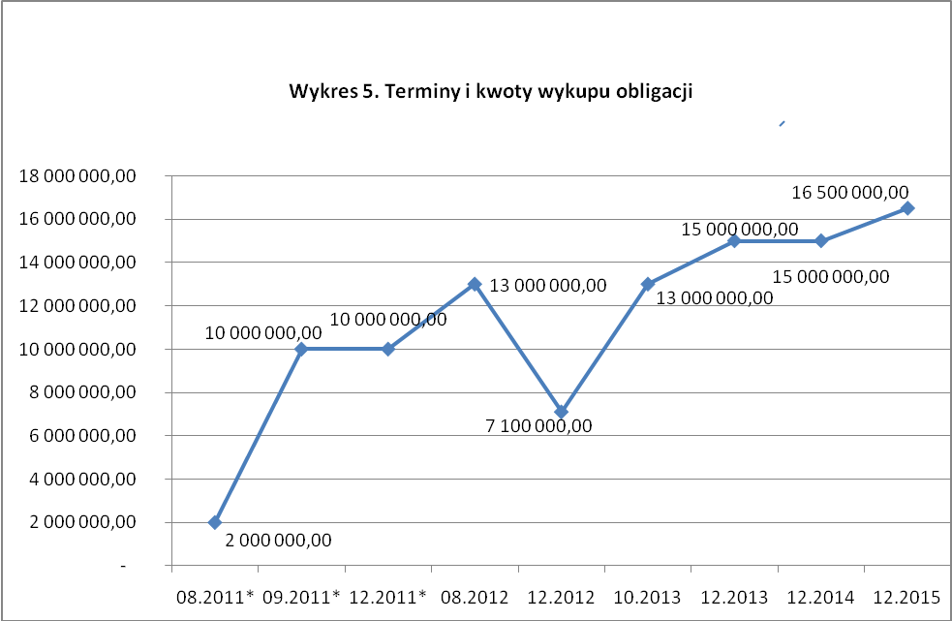

Tabela 6.
Planowane spłaty pożyczek, kredytów i obligacji w roku 2011
miesiąc spłaty | kredyty |  | pożyczki |  | obligacje* | razem spłaty zadłużenia  w miesiącu
Styczeń | 1 094 813,45 |  | 2 152 188,43 |  | - | 3 247 001,88
Luty | 1 094 793,45 |  | 49 061,00 |  |  | 1 143 854,45
Marzec | 1 094 793,45 |  | 997 576,00 |  |  | 2 092 369,45
Kwiecień | 1 094 793,45 |  | - |  |  | 1 094 793,45
Maj | 1 094 793,45 |  | 98 961,00 |  |  | 1 193 754,45
Czerwiec | 1 094 793,45 |  | 1 332 462,00 |  |  | 2 427 255,45
Lipiec | 1 094 793,45 |  |  |  |  | 1 094 793,45
Sierpień | 1 094 793,45 |  | 49 061,00 |  | 2 000 000,00 | 3 143 854,45
Wrzesień | 1 094 793,45 |  | 997 576,00 |  | 10 000 000,00 | 12 092 369,45
październik | 1 094 793,45 |  |  |  |  | 1 094 793,45
Listopad | 1 094 793,45 |  | 98 961,00 |  |  | 1 193 754,45
Grudzień | 1 094 793,45 |  | 1 332 462,00 |  | 10 000 000,00 | 12 427 255,45
Razem spłaty w roku 2011 | 13 137 541,40 |  | 7 108 308,43 |  | 22 000 000,00 | 42 245 849,83
* źródłem pokrycia wykupu obligacji będzie emisja obligacji w tej samej wartości przy założeniu, że data emisji pokryje się z datą wykupu
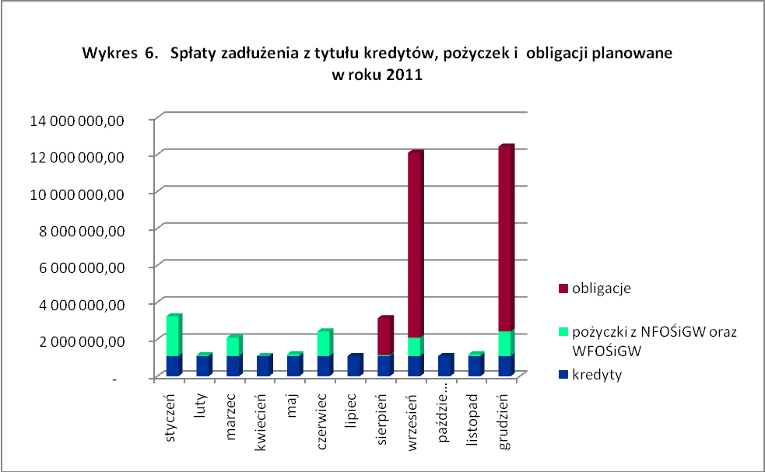

- Poręczenia udzielone przez Miasto Ruda Śląska na lata 2010 – 2045
Miasto jest poręczycielem dla Szpitala Miejskiego w likwidacji, Śląskiego Parku Przemysłowego, "Parku Wodnego" Sp. z o.o. oraz Regionalnego Towarzystwa Budownictwa Społecznego Sp. z o.o.
Łączna kwota poręczeń udzielonych przez miasto na lata 2010 – 2045 wynosi 346 355 423,02 zł z czego:
- 1 169 021,02 zł obejmuje kwoty przypadające do zapłaty za Szpital Miejski w likwidacji (w latach 2010 – 2011);
- 9 423 402,00 zł dotyczy potencjalnych spłat zadłużenia Śląskiego Parku Przemysłowego (podzielone na lata 2010 - 2013);
- 334 600 000,00 zł dotyczy potencjalnych spłat zadłużenia "Parku Wodnego" Sp. z o.o. (podzielone na lata 2011 – 2036);
- 1 163 000,00 zł dotyczy potencjalnych spłat zadłużenia Regionalnego Towarzystwa Budownictwa Społecznego Sp. z o.o. (do wysokości kwoty 1 163 000,00 zł w latach 2010 – 2045).

Suma poręczeń przypadających na 2010 rok wynosiła 4 384 043,16 zł, z czego miasto spłaciło z bieżących wydatków poręczenie udzielone dla Szpitala Miejskiego w likwidacji w kwocie 596 251,16 zł.

Tabela 7.
Poręczenia udzielone przez Miasto Ruda Śląska na lata 2010 - 2045
Rodzaj poręczenia | 2010 | 2011 | 2012 | 2013 | 2014 - 2036 |  | 2037 - 2045 |  |  |  | Razem udzielone poręczenia za okres 2010 - 2045
 |  |  |  |  | na rok | za okres 23 lat | na rok |  |  | za okres 9 lat
Szpital Miejski  w likwidacji | 596 251,16 | 572 769,86 | - | - | - | - | - |  |  | - | 1 169 021,02
Śląski Park Przemysłowy | 2 624 792,00 | 2 445 334,00 | 2 266 859,00 | 2 086 417,00 | - | - | - |  |  | - | 9 423 402,00
"Park Wodny" Sp. z o.o. | - | 9 600 000,00 | 13 000 000,00 | 13 000 000,00 | 13 000 000,00 | 299 000 000,00 | - |  |  | - | 334 600 000,00
Regionalne Towarzystwo Budownictwa Społecznego Sp. z o.o. | 1 163 000,00 | 1 163 000,00 | 1 163 000,00 | 1 163 000,00 | 1 163 000,00 | - | 1 163 000,00 |  |  | - | 1 163 000,00
PODSUMOWANIE | 4 384 043,16 | 13 781 103,86 | 16 429 859,00 | 16 249 417,00 | 14 163 000,00 | 299 000 000,00 | 1 163 000,00 |  |  | - | 346 355 423,02

- Analiza stanu zadłużenia w latach 2006 – 2010
Stan zadłużenia miasta w latach 2006 – 2010 systematycznie wzrasta.
Także w roku 2010 - pomimo dokonanego wykupu obligacji w kwocie emisji 15 000 000,00 zł, na dzień 31.12.2010r. wzrósł stan zadłużenia miasta – wystąpiły bowiem zobowiązania wymagalne.
Wskaźniki zadłużenia liczone zgodnie z art. 169 i 170 ustawy o finansach publicznych w latach 2006 – 2010 wahają się, przejawiają tendencję rosnącą, jednak nie przekraczają progów wyznaczonych ustawą.
Tabela 8.
Zobowiązania, kredyty, pożyczki, emisja obligacji, poręczenia w latach 2006 - 2010
(na podstawie sprawozdań Rb - Z)
Pozycja | 2006 | 2007 | 2008 | 2009 | 2010
Obligacje | 78 100 000 | 78 100 000 | 116 600 000 | 116 600 000 | 101 600 000
Kredyty i pożyczki | 55 341 807 | 54 328 032 | 35 769 103 | 101 710 094 | 104 446 271
Wymagalne zobowiązania | 51 476 | - | 1 273 732 | - | 21 654 977
Poręczenia  i gwarancje | 5 300 000 | 9 112 500 | 2 062 500 | 1 375 000 | 4 384 043
Zadłużenie z tytułu obligacji, kredytów  i pożyczek (razem) | 133 441 807 | 132 428 032 | 152 369 103 | 218 310 094 | 206 046 271

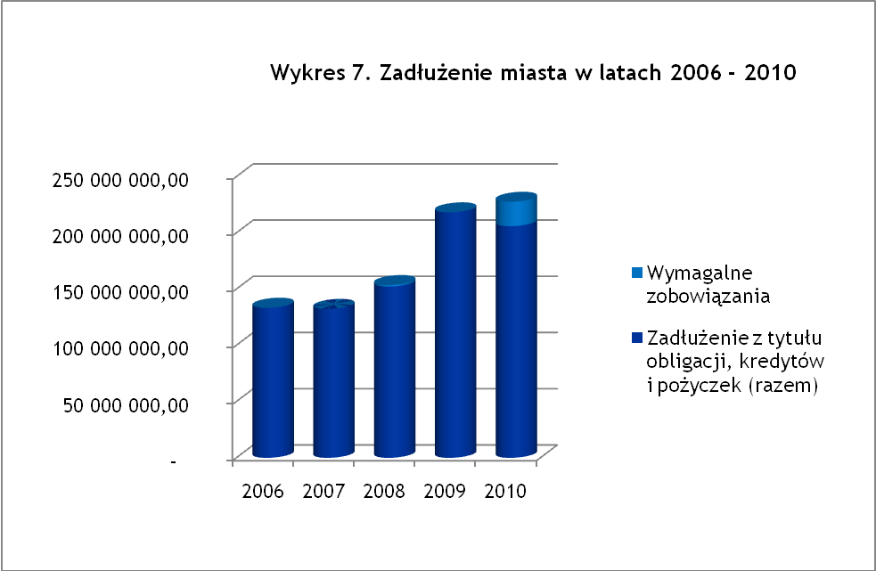
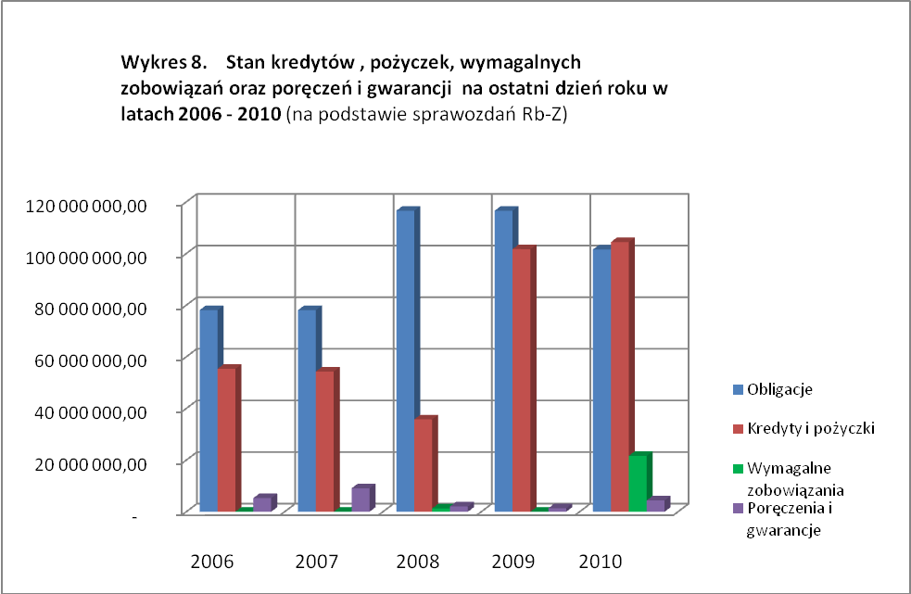

Tabela 9.
Wskaźniki zadłużenia - art. 169 i art. 170 ustawy o finansach publicznych
 | 2006 | 2007 |  | 2008 |  | 2009 |  |  | 2010* |  | Progi ustawowe
art. 170 - wskaźnik łącznej kwoty długu | 29,32% | 25,94% |  | 34,99% |  | 50,69% |  |  | 43,01% |  | 60%
art. 169 - wskaźnik spłaty długu w roku budżetowym | 2,77% | 3,34% |  | 7,31% |  | 4,26% |  |  | 8,45% |  | 15%
*wskaźniki wyliczone na dzień 25.02.2011 r.

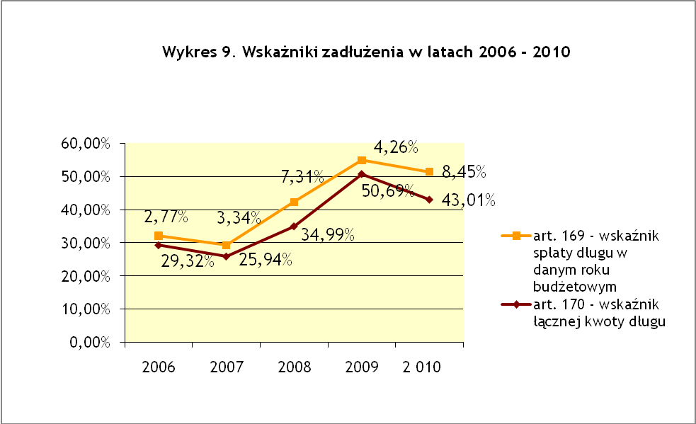

Poniżej przedstawiono wykres obrazujący jak będzie przebiegać spłata zadłużenia przypadającą na lata 2011 – 2024. Wykres opracowano na podstawie Wieloletniej Prognozy Finansowej.

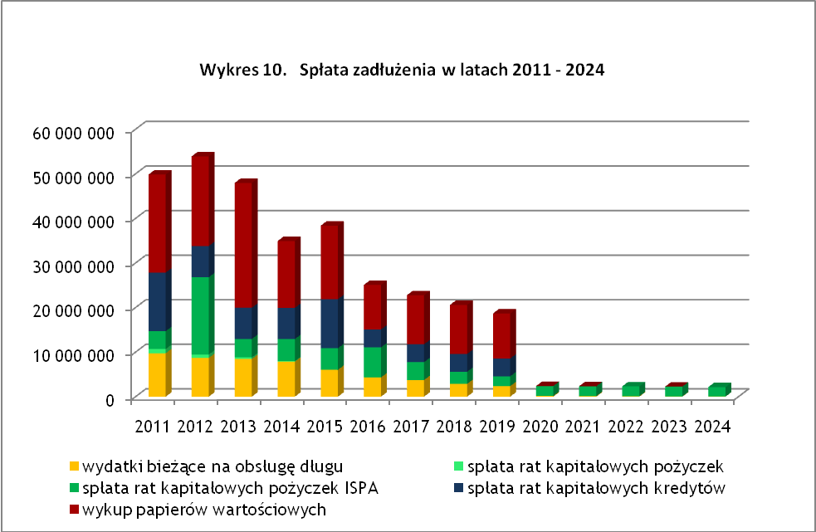
Wskaźniki do oceny sytuacji finansowej
(na podstawie opracowania Ministerstwa Finansów: „Wskaźniki do oceny sytuacji finansowej jednostek samorządu terytorialnego w latach 2007 – 2009”, Warszawa 2010 r.)

Tabela 10.
Wskaźniki do oceny sytuacji finansowej
Nazwa wskaźnika | Wartość w latach
Nazwa wskaźnika | 2007 |  | 2008 |  | 2009 |  | 2010
udział nadwyżki operacyjnej w dochodach ogółem | 15,8% |  | 6,4% |  | -5,7% |  | -4,1%
wskaźnik samofinansowania | 94,9% |  | 92,3% |  | 9,0% |  | 32,3%
udział zobowiązań wymagalnych w zobowiązaniach ogółem | 0,0% |  | 0,0% |  | 0,0% |  | 27,9%
obciążenie dochodów bieżących wydatkami bieżącymi  i obsługą zadłużenia | 84,8% |  | 101,0% |  | 111,2% |  | 115,1%
udział zobowiązań według tytułów dłużnych w dochodach ogółem | 25,9% |  | 35,3% |  | 50,7% |  | 59,2%

Udział nadwyżki operacyjnej w dochodach ogółem
Wskaźnik określa stopień, w jakim miasto mogłoby zaciągnąc zobowiązania w stosunku do osiąganych dochodów. Im wyższa wartość wskażnika, tym większe są możliwości inwestycyjne lub możliwości zwiększenia wydatków bieżących miasta. Ujemna wartość wskaźnika wskazuje, że dochody bieżące nie pokrywają wydatków bieżących.
Od roku 2007 wartość tego wskaźnika maleje, a w roku 2009 – osiągnęła wartość ujemną (-5,7%). W roku 2010 (po uwzględnieniu nie zapłaconych na koniec roku zobowiązań z tytułu dostaw i usług) wskaźnik wyniósł -4,1%.
Malejące wartości wskaźników w latach 2007 – 2010 wskazują, że zmniejszają się możliwości inwestycyjne miasta, a także pokazują, że należy ograniczać wydatki bieżące miasta.

Wskaźnik samofinansowania
Wskaźnik jest wyliczany z relacji sumy nadwyżki operacyjnej i dochodów majątkowych do wydatków majątkowych miasta. Wartość tego wskaźnika obrazuje zdolność samofinansowania inwestycji – czyli stopień, w jakim miasto finansuje inwestycje środkami własnymi. Im wyższa jest relacja, tym mniejsze ryzyko utraty płynności finansowej.
W roku 2007 wartość wskaźnika wynosiła 94,9%, w roku 2008: 92,3%. Rok później wartość wskaźnika spadła do poziomu 9%. W roku 2010 wartość wskaźnika samofinansowania wzrosła do 32,3%. Wzrost wartości wskaźnika w roku 2010 w stosunku do roku 2009 nie oznacza jednak wprost, że zmniejszyło się ryzyko utraty płynności finansowej. W roku 2010 w stosunku do roku 2009 wzrost dochodów bieżących przewyższył o 6% wzrost wydatków bieżących. Ponadto w roku 2010 nastąpił znaczny wzrost dochodów majątkowych (o 44%), który znacznie przewyższył wzrost wydatków majątkowych. Wobec powyższego można stwierdzić, że wzrost wartości wskaźnika samofinansowania wyliczonego dla roku 2010 został spowodowany w głównej mierze wzrostem dochodów majątkowych (w roku 2010 w stosunku do roku 2009). Jednak nie należy oczekiwać stałego wzrostu dochodów majątkowych na takim poziomie jak w roku 2010.
Poprawa płynności finansowej miasta w następnych latach może nastąpić w głównej mierze poprzez generowanie dochodów majątkowych oraz ograniczenie wydatków bieżących (na przykład w związku z rezygnacją z wykonywania niektórych zadań miasta).

Tabela 11.
Dodatkowe dane służące analizie wartości wskaźnika samofinansowania

Pozycja | 2009 | 2010 | % - wzrostu stanu  w 2010 r. w stosunku do 2009 r.
Dochody bieżące | 396 934 485,00 | 430 558 766,00 | 8%
Dochody majątkowe | 33 766 767,00 | 48 533 065,83 | 44%
Wydatki majątkowe  (ze zobowiązaniami z tytułu dostaw  i usług) | 101 057 202,21 | 110 211 405,43 | 9%
Wydatki bieżące (ze zobowiązaniami z tytułu dostaw i usług) | 421 563 725,00 | 429 446 241,63 | 2%

Udział zobowiązań wymagalnych w zobowiązaniach ogółem
Wskaźnik obrazuje udział zobowiązań wymagalnych w zobowiązaniach miasta ogółem.
Konsekwencją braku płynności finansowej jest nieterminowe regulowanie zobowiązań. Wskaźnik większy od zera świadczy o nieterminowym wywiązywaniu się z płatności. Im wyższa jest jego wartość, tym większa jest skala tego zjawiska.
W roku 2010 wartość tego wskaźnika wyniosła 27,9%, natomiast – gdyby nie podjęto działań w zakresie przedłużania terminów płatności – wskaźnik wykazałby wartość 67,9%.
Wartość wskaźnika wskazuje jednoznacznie na pogarszającą się płynność finansową miasta, innymi słowy: wskaźnik obrazuje załamanie się zdolności miasta do regulowania w terminie swoich zobowiązań.

Obciążenie dochodów bieżących wydatkami bieżącymi i obsługą zadłużenia
Wskaźnik liczony jest jako relacja sumy wydatków bieżących, spłaty zadłużenia i spłaty kosztów obsługi zadłużenia i dochodów bieżących. Obrazuje on obciążenie dochodów bieżących wydatkami bieżącymi i obsługą zadłużenia.
Wartość wskaźnika w latach 2007 – 2010 rośnie. Od roku 2008 wydatki bieżące powiększone o obsługę zadłużenia przewyższają dochody bieżące. W roku 2010 wartość wskaźnika wyniosła (po uwzględnieniu niezapłaconych zobowiązań z tytułu dostaw i usług) 115,1%.
Analiza wartości wskaźnika prowadzi do następującego wniosku: w związku z tym, że dochody bieżące miasta nie pokrywały wydatków bieżących (w roku 2010 – jest to widoczne po uwzględnieniu zobowiązań z tytułu dostaw i usług dotyczących wydatków bieżących), a także z powodu konieczności obsługi zadłużenia, dla poprawy płynności finansowej powinno się w głównej mierze ograniczać wydatki bieżące miasta (na przykład w związku z rezygnacją z wykonywania niektórych zadań).

Udział zobowiązań ogółem w dochodach ogółem
Wskaźnik określa, jaki jest udział zobowiązań miasta ogółem (wraz z zadłużeniem z tytułu kredytów, pożyczek i obligacji komunalnych) w dochodach miasta ogółem.
Wartość wskaźnika od roku 2007 wzrasta, w roku 2009 wartość zobowiązań (wraz ze stanem zadłużenia) przekroczyła 50% dochodów miasta ogółem, by w roku 2010 osiągnąć 59,2%.
Wartość wskaźnika obrazuje wzrostową tendencję stanu zadłużenia miasta oraz potwierdza występowanie ryzyka utraty płynności finansowej przez miasto.

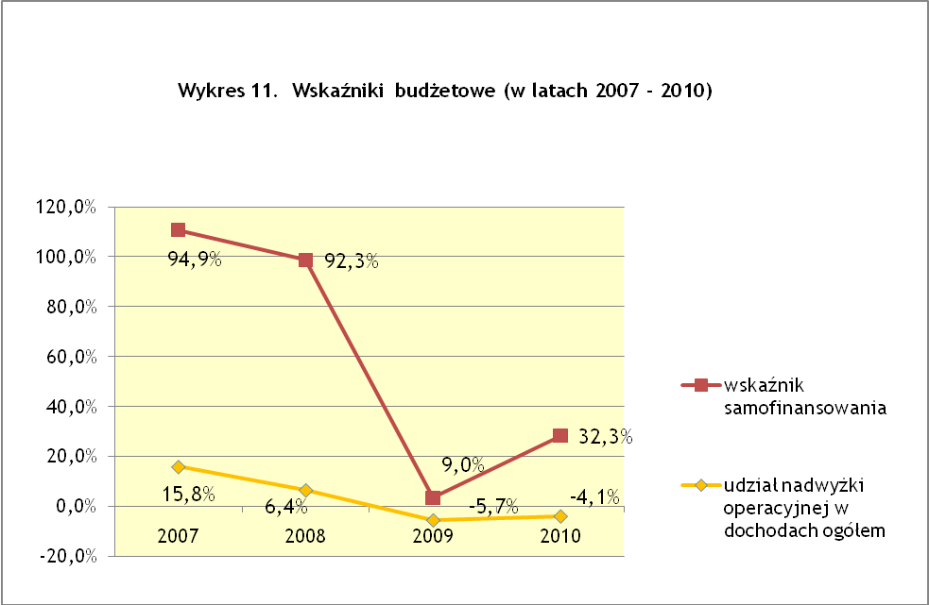

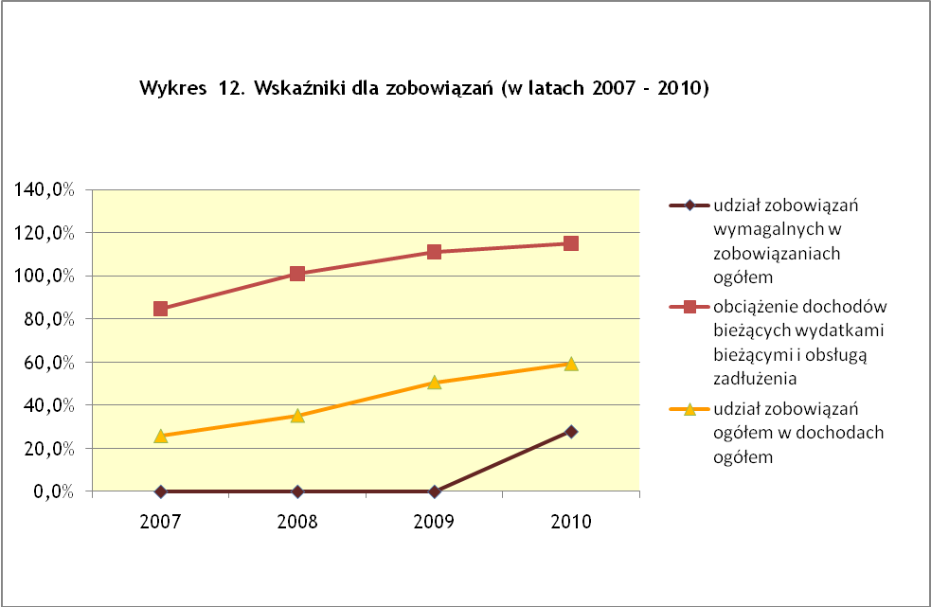

- Inwestycje
Na przełomie lutego i marca bieżącego roku zostały opracowane elektroniczne arkusze - Baza Inwestycji oraz Baza Mierników Inwestycji, które służyć mają z jednej strony zbiorczemu ujęciu: zadań inwestycyjnych realizowanych przez miasto, nakładów inwestycyjnych oraz źródeł ich finansowania, a z drugiej – weryfikacji efektywności realizowanych inwestycji, a także ocenie ich celowości i efektywności.
Bazy te zostały wstępnie rozesłane do jednostek organizacyjnych urzędu miasta, które zostały poproszone o ich wypełnienie. Po wstępnej analizie, następuje dopasowanie kształtu baz do potrzeb użytkowników. W dalszej kolejności zostanie przygotowana procedura regulująca zasady uzupełniania danych w bazach na bieżąco.
Efektem tych działań ma być stworzenie narzędzia, które zapewni nie tylko dostęp do aktualnej informacji na temat prowadzonych przez miasto inwestycji, ale także analizę poniesionych nakładów i źródeł ich finansowania, a przede wszystkim – efektywności inwestycji.

- Projekty unijne
Szczegóły dotyczące projektów unijnych realizowanych obecnie (zakończenie realizacji projektów zaplanowane jest do roku 2012) zawiera tabela 12.
Ponadto opracowano elektroniczną Bazę Projektów Unijnych. Baza ta zawierać będzie dane dotyczące projektów unijnych realizowanych przez miasto oraz projektów przygotowanych do realizacji. Baza Projektów Unijnych została opracowana na przełomie lutego i marca bieżącego roku i przesłana do jednostek organizacyjnych urzędu miasta, które zostały poproszone o jej wypełnienie. W dalszej kolejności nastąpi zmiana procedury pozyskiwania funduszy Unii Europejskiej przez Miasto Ruda Śląska, w której określone będą między innymi zasady kontynuacji zapisów w elektronicznej Bazie Projektów Unijnych, uwzględniające także sposób uzupełniania danych przez wszystkie jednostki miejskie.

- Należności
Stan należności miasta na dzień 31 grudnia 2010r. wynosi 66 206 265,21 zł, z czego 62 % (tj. 40 714 179,09 zł) stanowią należności wymagalne.
W ramach wymagalnych należności można wyodrębnić dwie grupy: należności budżetowe stanowiące 39 % ogółu należności i należności podatkowe – obejmujące 61 % ogółu należności.
Na kwotę należności budżetowych składają się: należności czynszowe MPGM (17 %), należności z tytułu najmu, dzierżawy i wieczystego użytkowania (29 %), podatek od towarów i usług (9 %), należności z tytułu świadczeń alimentacyjnych (17 %), należności z tytułu mandatów, opłat za zajęcie pasa, opłat z tytułu rent planistycznych (razem: 5 %), należności za pobyt w izbie wytrzeźwień (10 %), a także pozostałe należności, w tym należności posiadane przez inne miejskie jednostki (13 %).
Należności czynszowe dotyczą głównie lokali mieszkalnych. MPGM prowadzi windykację wymagalnych należności z tego tytułu, jednak około 50 % to należności nie do odzyskania.
68 % wymagalnych należności z tytułu najmu, dzierżawy i wieczystego użytkowania stanowią należności od 5 dłużników. Należności z tego tytułu są objęte procesem windykacyjnym.
Należności z tytułu podatku od towarów i usług (VAT) zostaną odzyskane w ciągu roku 2011 z bieżących zobowiązań miasta w stosunku do Skarbu Państwa. Mandaty karne nałożone przez Straż Miejską są zabezpieczone tytułami wykonawczymi, natomiast należności z tytułu zajęcia pasa oraz rent planistycznych – upomnieniami lub wezwaniami do zapłaty. Należności gminy z tytułu świadczeń alimentacyjnych są windykowane przez Komorników Sądowych, gmina nie ma wpływu na prowadzone postępowania.
W ramach wymagalnych należności podatkowych największą grupę stanowią należności z tytułu podatku od nieruchomości (78 % wszystkich należności podatkowych), z czego 67 % od osób prawnych. W kilku przypadkach w stosunku do dłużników jest prowadzone przez syndyków postępowanie upadłościowe. Od największego dłużnika (według stanu na dzień 31.12.2010 r. – 9,7 mln zł) wyegzekwowano należność w pełnej wysokości w styczniu 2011 r.
56 % należności z tytułu podatku od nieruchomości od osób fizycznych stanowią należności od 10 dłużników. Należności te zabezpieczono hipotekami lub wystawiono tytuły wykonawcze. W dwóch przypadkach złożono dodatkowo wniosek o egzekucję z nieruchomości, ale ze względu na brak licytantów, egzekucja okazała się bezskuteczna. Wymagalne należności z tytułu podatku od środków transportu stanowią 6 % ogólnej kwoty wymagalnych zobowiązań podatkowych. Wymagalne należności od 10 największych dłużników stanowią 37 % ogółu należności z tego tytułu. Należności te są zabezpieczone tytułami wykonawczymi lub zastawami skarbowymi.
13 % należności wymagalnych stanowią należności z tytułu podatków i opłat zniesionych. W ramach tej grupy ujmuje się należności z tytułu podatku od nieruchomości zabezpieczonego hipotekami oraz należności z tytułu opłat wymierzonych na podstawie przepisów prawnych, które utraciły moc.

Tabela 13.
Należności jednostki samorządu terytorialnego (na podstawie sprawozdania Rb-N)
Należności |  | stan na dzień 31.12.2010
 |  | niewymagalne |  | wymagalne |  | RAZEM
Należności razem |  | 25 492 086,12 |  | 40 714 179,09 |  | 66 206 265,21
 | Urząd Miasta | 6 823 334,23 |  | 37 114 806,96 |  | 43 938 141,19
 | MZOPO | 49 750,71 |  | 23 601,32 |  | 73 352,03
 | MOPS | 113 890,86 |  | 982 814,87 |  | 1 096 705,73
 | MOSiR | 109 224,28 |  | 39 192,39 |  | 148 416,67
 | MOPiS | 11 861,00 |  | 1 536 984,74 |  | 1 548 845,74
 | Pozostałe jednostki miejskie | 1 359 212,20 |  | 312 238,36 |  | 1 671 450,56
 | Należności z projektów | 13 136 056,84 |  | - |  | 13 136 056,84
 | Urzędy Skarbowe | - |  | 704 540,45 |  | 704 540,45
 | Udziały w podatkach dochodowych dotyczące grudnia 2010r. | 3 888 756,00 |  | - |  | 3 888 756,00

Tabela 14.
Wymagalne należności budżetowe i podatkowe (na podstawie sprawozdania Rb-27s)
Pozycje |  |  | stan na dzień 31.12.2010
Należności budżetowe |  |  | 15 728 872,51
 | Należności czynszowe MPGM |  | 2 598 520,00
 | Najem, dzierżawa, wieczyste użytkowanie |  | 4 542 000,00
 | Podatek od towarów i usług (VAT) |  | 1 475 040,56
 | Mandaty |  | 495 950,63
 | Zajęcie pasa, renty planistyczne |  | 373 491,00
 | Należność gminy - 25% świadczeń alimentacyjnych |  | 2 676 963,00
 | Opłaty za pobyt w izbie wytrzeźwień |  | 1 536 984,74
 | Pozostałe |  | 2 029 922,58
Należności podatkowe |  |  | 25 015 415,18
 | podatek od nieruchomości od osób prawnych |  | 16 875 790,34
 | podatek od nieruchomości od osób fizycznych |  | 2 697 999,55
 | Podatek od środków transportu od osób prawnych |  | 154 416,33
 | Podatek od środków transportu od osób fizycznych |  | 1 294 606,89
 | Zaległości z tytułu podatków i opłat zniesionych od osób prawnych |  | 2 596 378,17
 | Zaległości z tytułu podatków i opłat zniesionych od osób fizycznych |  | 685 200,77
 | podatki (należności z urzędów skarbowych) |  | 704 540,45
 | Pozostałe (podatek rolny i leśny) |  | 6 482,68
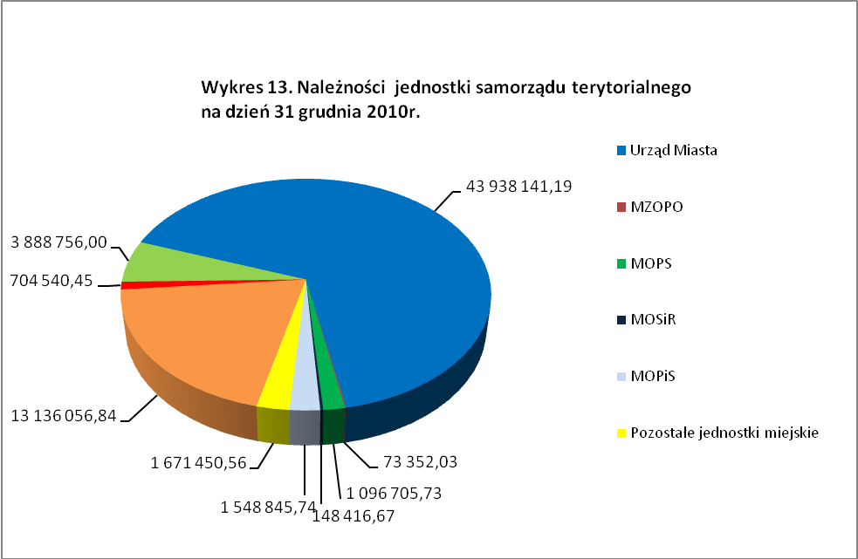

- Stan środków na rachunkach bankowych miejskich jednostek
Według sprawozdania Rb - N, na dzień 31 grudnia 2010r. na rachunkach bankowych miasta i jednostek miejskich pozostawała kwota 1 849 109,39 zł, w tym kwota 1 160 572,80 zł wystąpiła na rachunku Funduszu Pracy prowadzonym przez Urząd Pracy. Pozostała część wystąpiła na rachunkach miejskich jednostek, w tym placówek oświatowych (między innymi w ramach dochodów własnych) – w kwocie 140 tys. zł oraz na rachunku podstawowym miasta (176 tys. zł) i na rachunku Powiatowego Funduszu Zasobów Geodezyjnych i Kartografii (362 tys. zł).

- Udzielone ulgi w podatkach oraz w opłatach z tytułu dzierżawy, najmu, bezumownego korzystania z gruntu oraz mandatów karno - kredytowanych za lata 2009 – 2010
W latach 2009 – 2010 umorzono należności miasta w łącznej kwocie 910 375,29 zł, z czego 418 787,82 zł w roku 2009, a 491 587,47 – w 2010 r. (do 08.12.2010 r.).
59 % umorzeń dotyczyło zaległości w spłacie podatków, a 41 % stanowiły umorzenia należności z tytułu najmu, dzierżawy, bezumownego korzystania z gruntu oraz z tytułu mandatów. 33 % wszystkich umorzeń stanowiły umorzenia z urzędu.
Ponadto w latach 2009 - 2010 (do 08.12.2010 r.) rozłożono na raty lub odroczono dłużnikom płatność z tytułu podatków na kwotę 5,9 mln zł, z czego - 3,7 mln zł w roku 2009 a 2,2 mln zł w roku 2010.
W przypadku należności z tytułu najmu, dzierżawy, bezumownego korzystania z gruntu oraz z tytułu mandatów w latach 2009 – 2010 rozłożono na raty lub odroczono spłatę łącznej kwoty 334,9 tys. zł, z czego – 314 tys. zł w roku 2009.
Tabela 15.
Udzielone ulgi w podatkach oraz w opłatach z tytułu dzierżawy, najmu, bezumownego korzystania z gruntu oraz mandatów karno - kredytowanych za lata 2009 - 2010
Rodzaj ulgi |  | udzielone w 2009 | udzielone w 2010 | RAZEM lata 2009-2010
Ulgi w podatkach
 | umorzono | 406 327,30 | 134 843,49 | 541 170,79
 | rozłożono na raty lub odroczono | 3 683 813,30 | 2 414 847,75 | 6 098 661,05
Ulgi z tytułu najmu, dzierżawy, bezumownego korzystania z gruntu oraz mandatów karno - kredytowanych
 | umorzono | 1 566,91 | 69 673,21 | 71 240,12
 | umorzono z urzędu | 10 893,61 | 287 070,77 | 297 964,38
 | rozłożono na raty lub odroczono | 313 978,30 | 20 915,55 | 334 893,85
PODSUMOWANIE KWOTY UMORZEŃ |  | 418 787,82 | 491 587,47 | 910 375,29

- Budżet 2011
Budżet roku 2011 w zakresie wydatków majątkowych został zaplanowany na kwotę 50 235 332,- zł, w tym 25 889 008,- zł będzie sfinansowane ze źródeł pochodzących z budżetu Unii Europejskiej (głównie droga N-S), a 24 346 324 zł z dochodów własnych. Jednakże w ramach wydatków majątkowych ponoszonych z dochodów własnych miasta kwota wynosząca prawie 9 mln zł jest przewidziana na spłatę zobowiązań zaciągniętych w roku poprzednim (z tytułu inwestycji zrealizowanych w roku 2010).
W lutym bieżącego roku do planu wydatków majątkowych wprowadzono kwotę 11,8 mln zł, która zapewni pełne pokrycie zobowiązań za roboty wykonane w roku 2010.
Podobne kroki podjęte zostaną w zakresie zabezpieczenia planu na zapłatę zobowiązań wymagalnych w zakresie wydatków bieżących. W lutym bieżącego roku zwiększono plan wydatków bieżących o kwotę 5 mln zł, co jednak nie zapewnia jeszcze pełnego pokrycia zobowiązań z roku 2010.

